LES BIENFAITS DU TENNIS DE TABLE
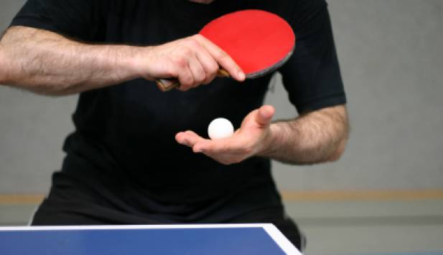

LE TENNIS DE TABLE DÉVELOPPE DES QUALITÉS D'ANALYSE
Rapides et précis, les échanges en tennis de table exigent des pongistes une concentration permanente. Lire le jeu de son adverse pour anticiper voire le déborder n’est pas toujours évident. Un haut degré de vigilance maintient le cerveau actif et fait du tennis de table un sport idéal pour les seniors. Pour les juniors, l’acuité visuelle est optimisée au fil des heures de pratique.

LE TENNIS DE TABLE AMÉLIORE LES RÉFLEXES
Jeu de précision et d’habileté, le tennis de table permet à ses pratiquants de gagner en dextérité. Avec la pratique, votre sens de l’anticipation, votre vitesse d’exécution et vos réflexes seront également développés.

LE TENNIS DE TABLE A DES VERTUS CARDIOTONIQUES
La pratique du tennis de table est un excellent entraînement cardio-vasculaire. Les déplacements ne sont pas longs mais répétitifs. Conséquence, vous travaillez votre endurance tout en tonifiant l’ensemble de votre corps. En effet, les muscles des bras, mollets et cuisses sont sollicités. Par ailleurs, cette dépense énergétique (250 calories/heure en moyenne) permet une bonne élimination des toxines et aide à lutter contre le mauvais cholestérol.

LE TENNIS DE TABLE PERMET UNE MEILLEURE COORDINATION PSYCHOMOTRICE
Jouer au tennis de table permet d'accroître sa perception de l’espace visuel. Certes, la surface à couvrir n’est pas importante mais la vitesse des échanges exige de rapides mouvements multidirectionnels. En outre, on développe sa coordination motrice, notamment entre l’œil et la main

